Påske pynt du kan lage hjemme:
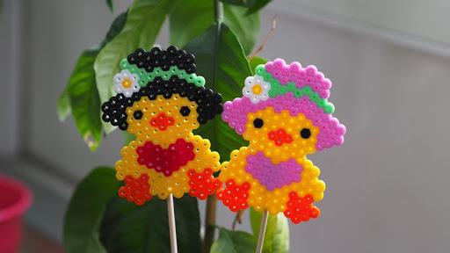
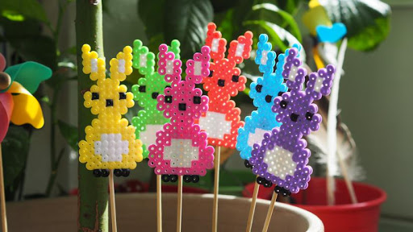
Har du perler og perlebrett, kan du lage fin pynt til å ha i blomsterpotten. Du trenger bare perler og en pinne.

